ZADÁNÍ PROGRAMU EXCEL

V aplikaci EXCEL vytvořte program pro výpočet zobrazené statické úlohy s konkrétními vzdálenostmi působení sil a konkrétní délkou nosníku. Velikosti sil jsou proměnné, které lze libovolně vkládat.
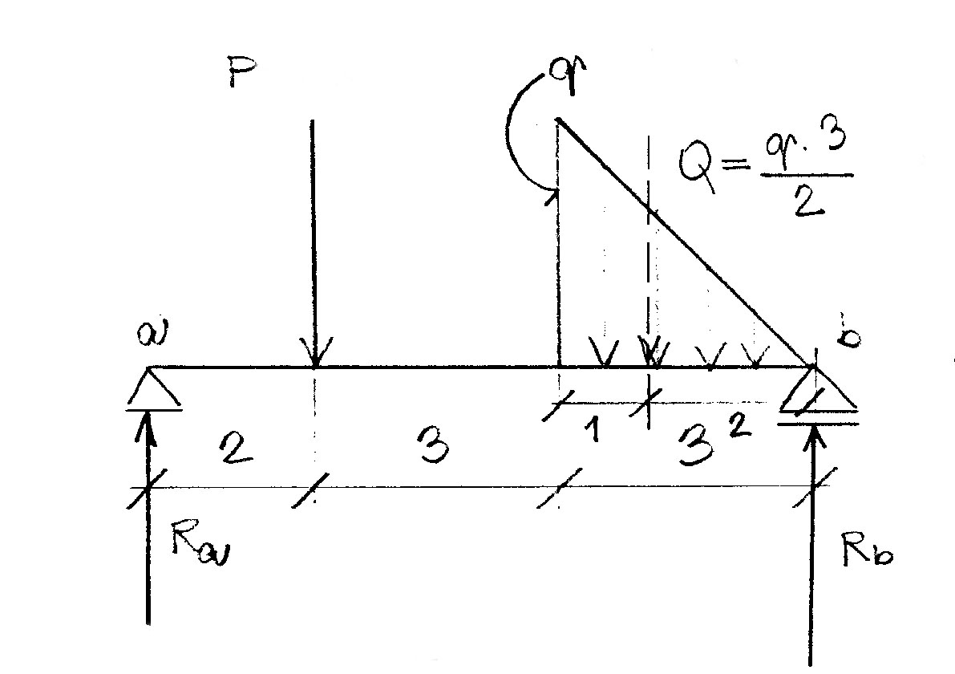
Program musí obsahovat návod pro zadání velikostí sil, grafy posouvajících sil a ohybových momentů, vzorce základních výpočtů (R_{a} , R_{b}, atd.) s vypočítanými hodnotami . Program musí být přichystán k tisku ve formátu A4 (maximálně 2 strany).

